Урок УП ПМ05.
Тема: Приготовление кулебяки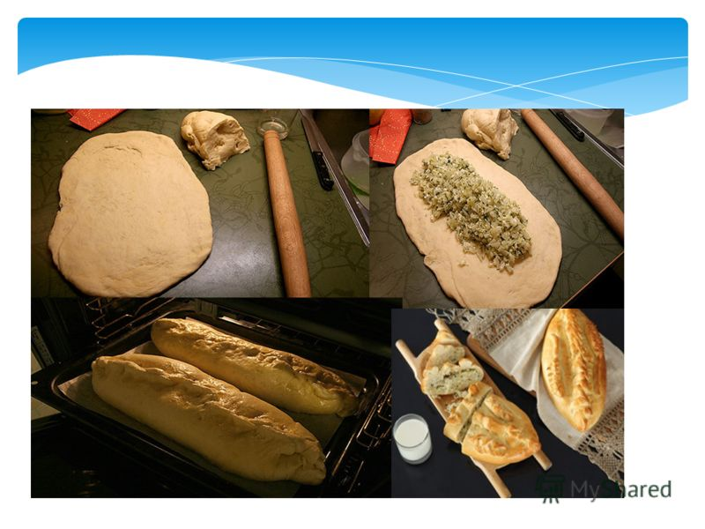

Рецептура в граммах
Тесто
Мука 415г
Сахар 17маргарин 10
Меланж 10
Дрожжи сухие 4
Соль 2
Вода или молоко 170
Фарш 530 г может быть разным: капуста тушеная, мясо с луком, мясо с рисом, рыбный, грибной и т.д.
Для смазки: меланж 10г смазывать кулебяку перед выпечкой
Масло растительное для смазки листов 3
Выход готового изделия 1шт весом 1000г или 1кг
Тесто готовится опарное дрожжевое. 2 часа опара бродит, потом тесто 2 часа и потом берем теста 600гр подкатываем в виде жгута, расстаиваем 8 – 10 минут и раскатываем в пласт толщиной 1см
шириной 18 – 20 см, длиной по размеру кондитерского листа. Посередине пласта ( по всей длине) равномерно распределяем фарш 530 г и защипываем края. Кулебяку перекладываем на смазанный лист швом вниз и выравниваем. Поверхность украшаем вырезанными из оставшегося теста украшениями( листики, цветочки и тп.) и приклеиваем их меланжем. Изделие расстаиваем 25- 30 минут при т30 – 35 град. Перед выпечкой смазываем меланжем , прокалываем в 3-4 местах для выхода пара и выпекаем при Т 220 – 240 град.
Для глянца после выпечки кулебяку смазываем растопленным маргарином.
Дегустируете и описываете показатели качества как и для булочек.

